文件类型编号

<功能名称>
设计说明书
<版本号>

(适用于面向对象语言开发)

文件编号：

作成者：
作成部门：
作成时间：

西北工业大学软件工程实验

改版履历
改版履历 |  | 文件名: |  |  | 制定部门：
版数 | 承认/日期 | 查阅/日期 | 作者/日期 | 改版内容

目 录
1. 概述 1
1.1. 概述 1
1.2. 命名规则 1
1.3. 相关文档 1
2. 数据设计 2
3. 程序结构 3
3.1. 程序整体结构 3
3.2. 类一览表 4
4. 类设计 5
4.1. XXX类 5
4.1.1. 概述 5
4.1.2. 成员变量 5
4.1.3. 成员函数 5
4.2. YYY类 6
5. 接口设计 6
6. 其他事项 6

概述

概述
本次开发相关的背景和主要内容说明

命名规则
本次开发中用到的各种名称的命名规则. 至少包括目录名, 文件名, 模块名, 函数名, 变量名等

- 文件名
- 类名
- 变量名(public类型除外)
- 变量名(public类型)
- 小范围的计数器(循环控制等用)
- 创建一个类的对象的方法
规则：New_() 或者 Create_()
- 对象类型转换的方法
规则：To_()
- 返回值为Boolean类型的方法
规则： Is+形容词，Can+动词，Has+过去分词，动词+名词
例如：bool IsEmpty()
bool CanGet()
bool HasChanged
bool ContainsKey()
- bool 型的变量
- 其他

相关文档

数据设计
说明数据设计，描述数据库结构，任何外部文件结构，内部数据结构以及连接数个对象到特定文件的交叉引用

在记述数据结构之间关系时. 请写清楚共享程度(一个系统一个, 一个进程1个, 一个线程一个等)

【例】
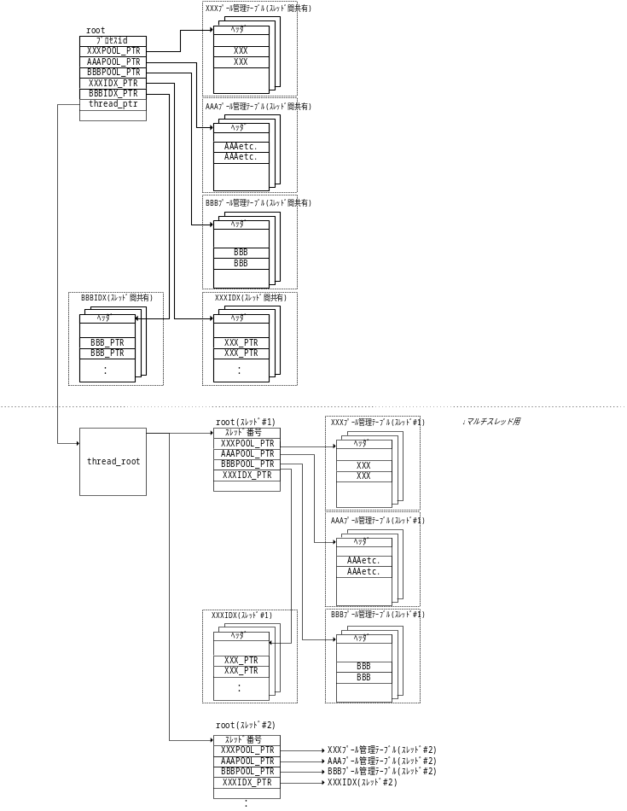

程序结构

程序整体结构
用易于理解的方式(例如UML)描述程序总体结构. (用于大型系统的体系结构说明,小型系统可以省略.
主要为类关系图（调用关系和继承关系）。

类一览表

列举类一览.
每个类至少描述以下内容.
・类名
・实现语言
・处理概要
【例】
iｄ | 源程序文件名 | 类名 | 处理概要 | 语言
1 | AaaInit.c | CAaaInit | 初始化处理入口 | C
2 | AaaInit.c | CAaaTerm | 结束处理入口 | C
3 | AaaGetTable.c | CAaaGetTable | 控制Table的获取处理. | C
4 | AaaGetTable.c | CAaaRelTable | 控制Table的释放处理. | C

类设计

XXX类

概述
类名：XXX | 功能概要
阶层图：
逻辑处理图：

成员变量
访问属性 | 类型 | 成员变量 | 说明 | 默认值 | 范围

成员函数
说明
声明
参数
返回值
处理 | （文字描述或者简单的流程图都可以，写出用到的主要逻辑和函数名）

YYY类

内容参照4.1的内容格式进行说明。

接口设计
描述外部接口设计和内部接口设计。（如果在02-FD中有了详细说明，这里又没有特别补充，这部分可以省略。）

其他事项

保护页

